

Facultad de Ingeniería Industrial y de Sistemas

**Prototipos de Pantalla para el curso de Programación Aplicada ll**

**Integrantes:**

• Tejada Morales Terry Manuel

• Moza Reyes César Oswaldo

• Reyna Miñano Julio Ronaldo

• Salas Alfonzo Antonella Irene

• Vásquez Méndez José Luis

**Docente: Ivan Carlo Petrlik Azabache**

**Curso:** Programación Aplicada ll

Lima – Perú

2021

**1.Módulo Login**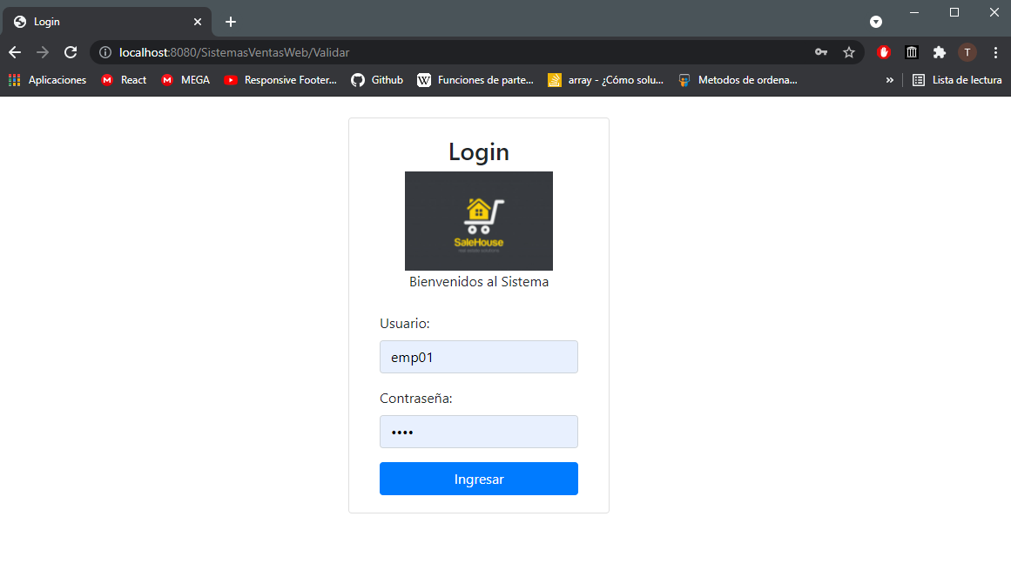

**2.Página Principal**

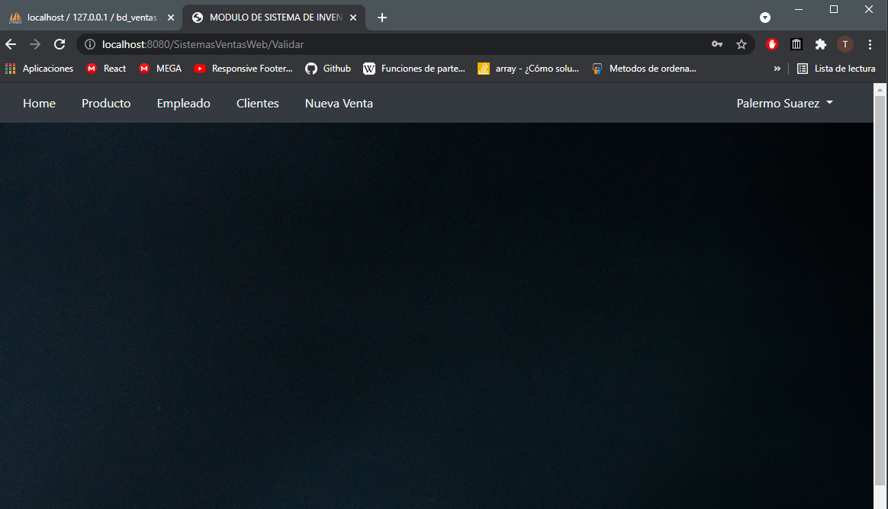

**3.Módulo Producto**

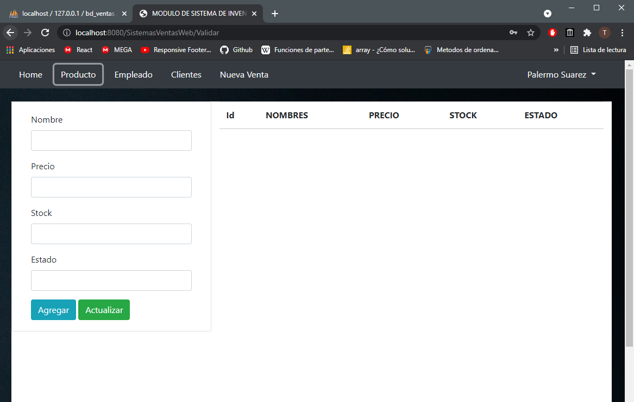

**4.Módulo Empleado**

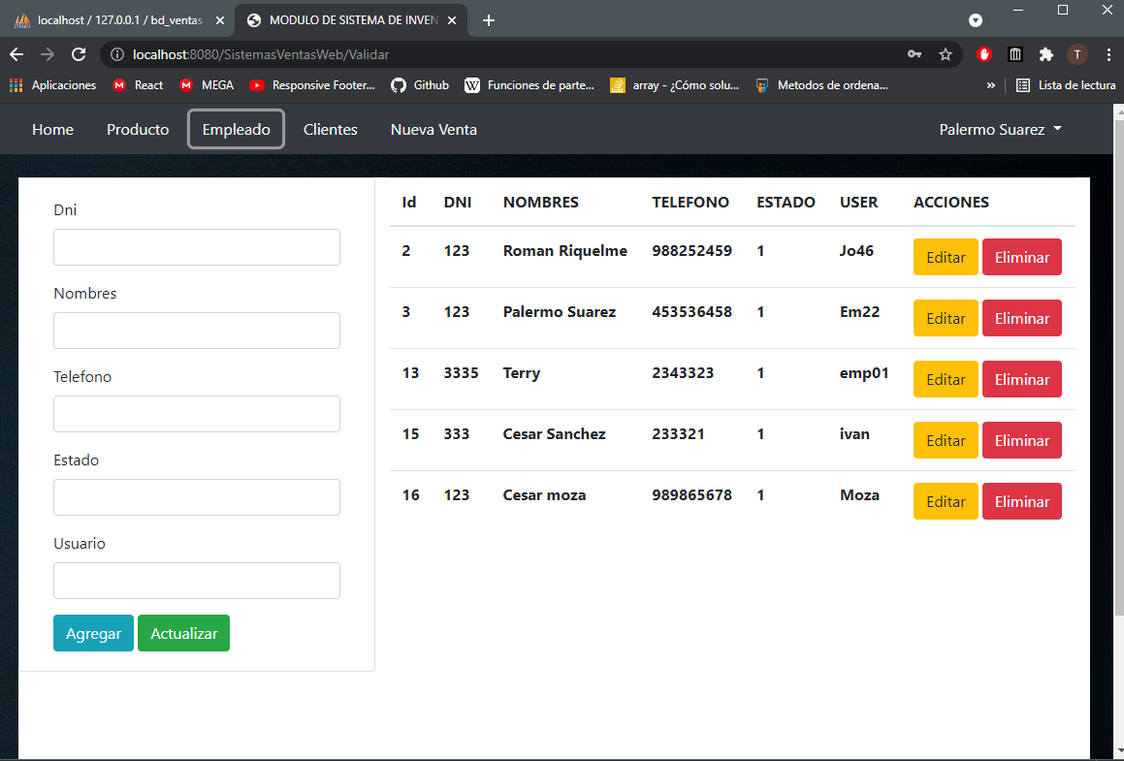

**4.Módulo Clientes**

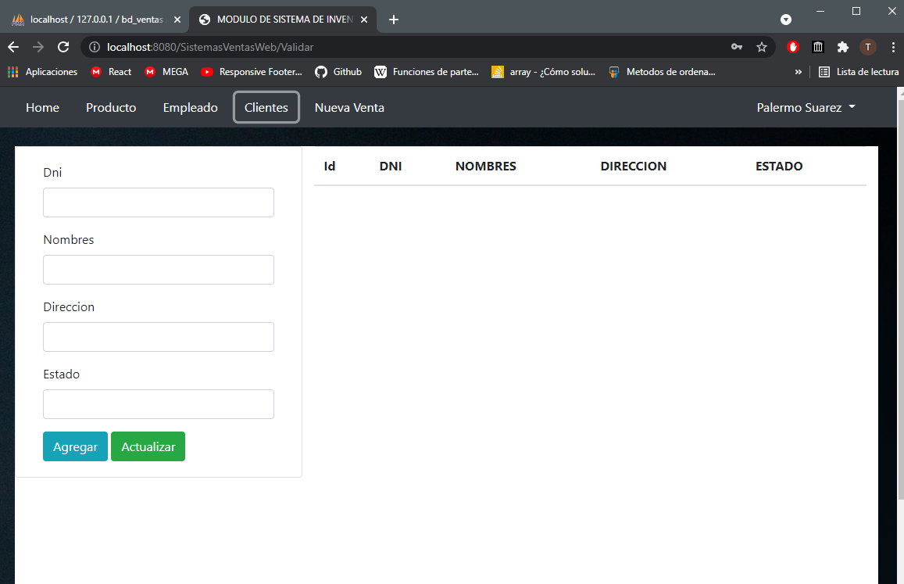

**4.Módulo Nueva Venta**

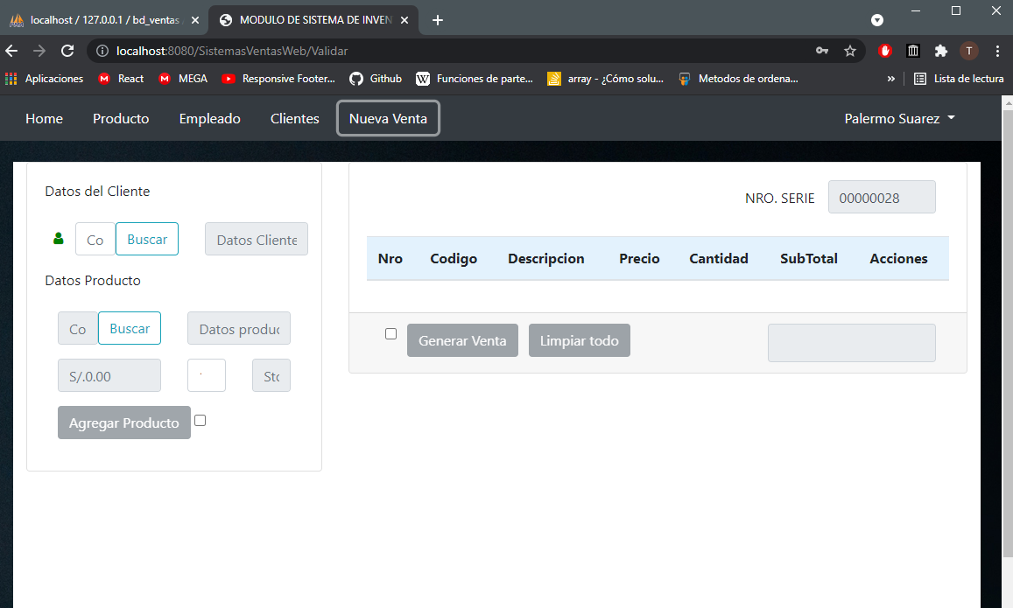

**5.Salir**

